Лекция по курсу «Тренинг профессиональной компетентности психологов образования»
02.11.2020

- Сделать конспект лекции по учебнику М.В. Киселёвой Арт-терапия, глава вторая Изотерапия.
Ссылка для скачивания учебника в электронной библиотеке:
https://www.koob.ru/kiseleva_m/
- Сделать конспект лекции «Мандала» из учебного пособия Л.И. Плотниковой «Психология религии».
Мандала

В тибетском буддизме мандала – мистический круг – является очень важным и высокознаменательным символом. Это один из наиболее древних символов, восходящий, по мнению Юнга, к палеолиту, который встречается повсеместно и во все эпохи.
Наиболее художественно разработанные мандалы были созданы тибетскими буддистами. Это образы, содержащие в себе разнообразные символы, представляющие противоположности и сгруппированные вокруг центрального ядра. Их структуры и рисунки выражают одновременно мир, спроецированный наружу, и внутренний мир психики. Они также раскрывают для ученика игру сил, действующих в космосе, а также внутри нашего разума.
Мандала по-тибетски звучит как «килхор» и в переводе на русский означает «круг с наружными стенами и окружающей обстановкой». Традиционно её обозначают кругом – символом космоса в его бесконечности и квадратом – символом земли и мира, созданного человеком. Таким образом, мандала – символ, объединяющий земное и небесное, схема космоса. С её помощью человек существует и ощущает себя как космический житель. И потому, чертя мандалу, человек надеется вовлечь в свои ритуальные действия, будь то молитва богам или строительство будущего храма, высшие силы. Неудивительно, что мандала широко употребляется в магических и ритуальных сферах во многих религиях, но особенно в индуизме и буддизме.
Тибетские мандалы представляют собой не простые эстетические композиции, а религиозные и философские символы, точный смысл которых зафиксирован традицией. Каждая деталь в них знаменательна; она не зависит от настроения и произвольной фантазии художника, но проистекает из нескольких веков медитативного опыта; речь идёт об условном языке, состоящем из таких же точных символов, как язык математических формул, где свой смысл имеет не только каждый знак, но и его положение внутри формулы определяет его значение. Другими словами, мандалы рождаются здесь из видений и внутреннего опыта, осуществлённых высокопродвинутыми медитирующими в очень конкретном и духовно-творческом окружении.
Мандала может быть создана при помощи драгоценных камней, цветов, крашенного риса, цветных камешков или песка. Песок, традиционно приготовляемый дроблением драгоценных камней, считается наиболее подходящим материалом вследствие того, что берется ценный материал и требуется большое мастерство создающего. Так как каждая песчинка заряжена благословением ритуального процесса, вся мандала несет в себе заряд огромной духовной энергии.
В соответствии с историей, техника и назначение создания мандалы были даны Шакьямуни, историческим Буддой в 6 веке до н.э. в Индии. Веками учения Калачакры передавались непрерывно от учителя ученику. В XI веке Калачакра пришла из Индии в Тибет. Мандала представляет собой сакральный дворец, дом отдельного медитативного божества, которое представляет просветленные качества сострадания, мудрости и благословения. В этой мандале символически представлены аспекты божества Калачакры и Вселенной в которой оно живёт. В мандале присутсвует 722 божества, которые отображают в символической форме различные проявления аспектов сознания и действительности, все они – часть абсолютной мудрости Калачакры. Понимание и интерпретация всех символов, включенных в мандалу было бы подобно чтению текстов Калачакры, который содержит обширный учения от космологии до психологии.
В тибетской буддийской традиции, мандалы создаются для ритуалов посвящения, в которых высоко квалифицированные учителя дают разрешение ученикам заниматься тантрическими медитативными практиками. И божество, находящееся в центре мандалы и сама мандала являют собой чистое выражение полностью просветленного ума Будды.
Всё в мандале имеет свой сокровенный смысл и своё значение.
Итак, внешний вид мандалы – это различные варианты основных знаков: круга (центральной концентрирующей части изображения как символа вечности, гармонии и целостности), квадрата (символа порядка основных элементов и направлений мира, а также завершения и ограничения) и креста (символа перекрёстка, центра, человека и божественного сияния). «Наиболее характерная схема мандалы представляет собой внешний круг с вписанным в него квадратом; в этот квадрат, в свою очередь, вписан внутренний круг, периферия которого обозначается обычно в виде восьмилепесткового лотоса или восьми членений, сегментирующих этот круг. Квадрат ориентирован по сторонам света. Посередине каждой из сторон квадрата находятся Т-образные врата, продолжающиеся вовне, уже за пределами квадрата, крестообразными изображениями, иногда ограниченными малыми полукружиями. В центре внутреннего круга изображается сакральный объект почитания – божество, его атрибут или символ».
На протяжении всей истории человечества мандала проявлялась как универсальный и неизменный символ вечности, гармонии и преобразования. По сути, мандала – это воплощение мифопоэтического представления о центре мироздания, объединяющее начало всех существующих в мироздании форм: земли, человека, атома и вселенной. И вместе с тем мандала – символ всех полярностей: правого и левого, верха и низа, положительного и отрицательного, созидания и разрушения, юга и севера, запада и востока и так далее. Мандала выступает как символ бесконечного потенциала. Благодаря принципу и структуре мандалы человек может отражаться во вселенной, а вселенная в человеке (микрокосм и макрокосм).
В символической форме божество даёт посвящение и мандалу, в которой происходит посвящение. Через церемонию посвящения семя просветления созревает в каждом уме, благодаря процессу визуализации и созерцания мандалы. В сущности, церемония представляет собой преобразование разрушительных эмоций в мудрость. Обычно такая инициация дается или одному человеку или группе людей. Для создания мандалы необходима альтруистическая мотивация. Цветной песок высыпается на мандалу из конца металлической трубы, по которой постукивают с другой трубой, чтобы выпустить тонкую струйку песка. Художники начинают рисование от центра мандалы и заполняют ее наружу. Поскольку мандала сделана в духе непостоянства и непривязанности, она, в конечном счете, будет ритуально разрушена и благословленный песок, несут на реку, где он будет высыпан на пользу водных существ и окружающей среды.
Восточные мандалы, используемые в ритуалах, могут быть начерчены, нарисованы краской или, для особых церемоний, даже вылеплены в виде ментального образа, который может быть выстроен только полностью просвещенным ламой при помощи силы воображения. Ни одна мандала не похожа на другую и каждая единственна в своем роде. Mандалы в монастырях и храмах не имеют особого значения, поскольку они – лишь внешние представления. Настоящая мандала – это всегда внутренний образ, который активность воображения выстраивает в то время, когда нарушено психическое равновесие или когда не уловить мысль и необходимо ее сформулировать, поскольку она не содержится в целостной доктрине. К такому свободному и индивидуальному формированию мандалы, однако, надо относиться с большой долей сомнения, так как у всех ламаистских мандал предопределён не только несомненный стиль, но и традиционная структура. Например, все они основаны на четвертичной системе, на квадратуре круга, а их содержание базируется на ламаистской доктрине.
Такие тексты, как Шри-Чакра-Шамбала Тантра, содержат описание способов создания этих «ментальных образов».
В тантрическом буддизме вновь посвящённым ученикам дают специфические инструкции по визуализации мандалы, представляющей мирные и гневные божества, конфликтные силы в существовании, первостепенные импульсы и страсти, а также божественную искру – и всё это уложено в глубинах психики. Умственно проникая в мандалы, ученики исследуют грубое и тонкое функционирование своего разума, своего бессознательного, и постепенно приближаются к недрам своего ментального ядра, где соединяются все противоположности. Весь этот процесс передаётся при помощи сложных символов, когда делается повторный обзор драмы фрагментации психики, её расчленение и воссоединение: двойственность, множественность, психическая фрагментация после первоначального бессознательного единства – вплоть до психической реинтеграции (воссоединения), недвойственности, чистого сознания.
Мандала оказывает на человека психологическое воздействие. В буддизме она стала одним из основных сакральных символов, она служит средством медитации для зримого представления образов богов. Созерцание мандалы, усложнённое восприятием её как сакрального искусства, усиливает творческую активность человека, побуждает его жить в одном ритме с творческими силами природы.
Каков механизм воздействия мандалы на человека? Исследователи Ральф Меннер и Тимоти Лири так определяют биологическую природу мандалы: «Механизм мандалы может быть рассмотрен в терминах нейрофизиологии глаза. Если мандала является изображением структуры глаза, то центр мандалы соответствует «слепому пятну». Поскольку «слепое пятно» – это проход от глаза к зрительной зоне мозга, то, выходя «наружу» через центр, вы оказываетесь в мозге. Йог открывает мандалу в собственном теле. Мандала является инструментом для преодоления видимых явлений посредством централизации их и возвращения внутрь».
Несмотря на бесконечное разнообразие мандал, будь они нарисованы тантрическими медитантами, или появились в снах и активном воображении пациентов Юнга, или исходят от других лиц где-то в мире, в них открывается фундаментальная структурная сообразность, ибо они черпают своё начало в коллективном бессознательном, общем для всего человечества. Это символы единства, примиряющие противоположности на более высоком уровне сознания. Это также способы выражения универсальной реальности, и как только их выразили и встретились с ними, они производят значительное воздействие, индуцирующее опыт преобразования.
Как показали психоаналитические опыты К. Юнга, графические рисунки его пациентов представляли собой мандалу, которую К. Юнг склонен считать «универсальным воздействием архетипа». По Юнгу, для создания таких рисунков необходимо определённое состояние сознания. Самые изумительные очевидности в образовании мандал Юнг нашёл в снах, в активном воображении пациентов, находящихся на пути своей индивидуации или при любых медитативных практиках. Во всех этих состояниях мандала выступает как спонтанное выражение бессознательных импульсов. Содержание этих видений символически выражает бурные разломы между противоположностями и их возможное примирение, когда Самость появляется в центре психики и представлена точкой, расположенной в самой сердцевине видения. Установленная таким образом гармония обладает собственно священным свойством.
В то же время Юнг через посредство своего личностного опыта и своей врачебной работы с пациентами наблюдал, что один и тот же мотив мандалы спонтанно появляется, когда психика находится в процессе реинтеграции, который следует за этапом нарушения равновесия. В этих конкретных примерах авторы мандал не могли в то время иметь какое-то знание тибетского буддизма. Юнг увидел, что у его шизофренических пациентов символы мандал очень часто появляются в моменты психической дезориентации, как факторы компенсаторного порядка. Этот аспект выражается прежде всего в их математической структуре. И он заключает, что мандала является архетипом психического порядка, интеграции и полноты; она представляется естественной попыткой самоизлечения.
Накопив достаточное количество материала, Юнг установил, что существуют типичные ситуации, при которых мандала выступает как проявление бессознательных содержаний:
- при нарушениях психического равновесия;
- при духовной дезориентации;
- при хаотической дезориентации;
- в ситуациях, когда бессознательное грозит прорваться в сознание;
- в ситуациях, сопряжённых с тревогой и внутренними конфликтами;
- при хаотических психических состояниях.
Юнг установил, что люди, находившиеся в определённом состоянии духа, спонтанно рисовали мандалу. Вот эти состояния: духовное и психическое замешательство; нарушенное внутреннее равновесие; душевная боль; глубокая растерянность; дезориентация.
По мнению Юнга, мандала выполняет четыре основные функции:
- даёт защиту и успокоение (в ситуациях, вызывающих тревогу);
- указывает на цель и задаёт направление дальнейшей деятельности (при дезориентации);
- даёт чувство целостности, порядка и целенаправленной структуры (при хаотических состояниях);
- вызывает общее чувство интереса и любопытства.
Можно сказать, что мандала не только служит выражением порядка, но и сама упорядочивает внутреннюю жизнь человека. Это психокосмограмма, схема распада целого на части и интеграция частей в целое.

Слепое пятно
Слепое пятно (оптический диск) – имеющаяся в каждом глазу здорового человека область на сетчатке, которая не чувствительна к свету. В этой области из глаза выходит зрительный нерв. Слепые пятна в двух глазах находятся в разных местах (симметрично), поэтому при нормальном использовании обоих глаз они незаметны. Со стороны носа, а следовательно вне оптической оси глаза, к area centralis примыкает зрительный диск, где собираются зрительные нервные волокна, покидающие глаз в составе зрительного нерва. Эта область лишена фоторецепторов, нечувствительна к свету и именуется слепым пятном. Чтобы наблюдать у себя слепое пятно, закройте правый глаз и левым глазом посмотрите на правый крестик, который обведён кружочком. Держите лицо и лист горизонтально. Не сводя взгляда с правого крестика, приближайте (или отдаляйте) лицо от листа и одновременно следите за левым крестиком (не переводя на него взгляд). В определённый момент он исчезнет. Слепое пятно открыл Эдм. Мариотт в 1668 году. Король Франции Людовик XIV развлекался со слепым пятном, наблюдая своих подданных, как будто у них не было голов.

Как создается мандала
Способы создания мандалы различны. Мандалы могут быть и объемными, и плоскостными, вышитыми на ткани, вырезанными из дерева, камня, металлическими и даже выполненными из цветного теста.
Интересен вариант, когда мандалы кропотливо выполняют в храмах или религиозных центрах цветными порошками.
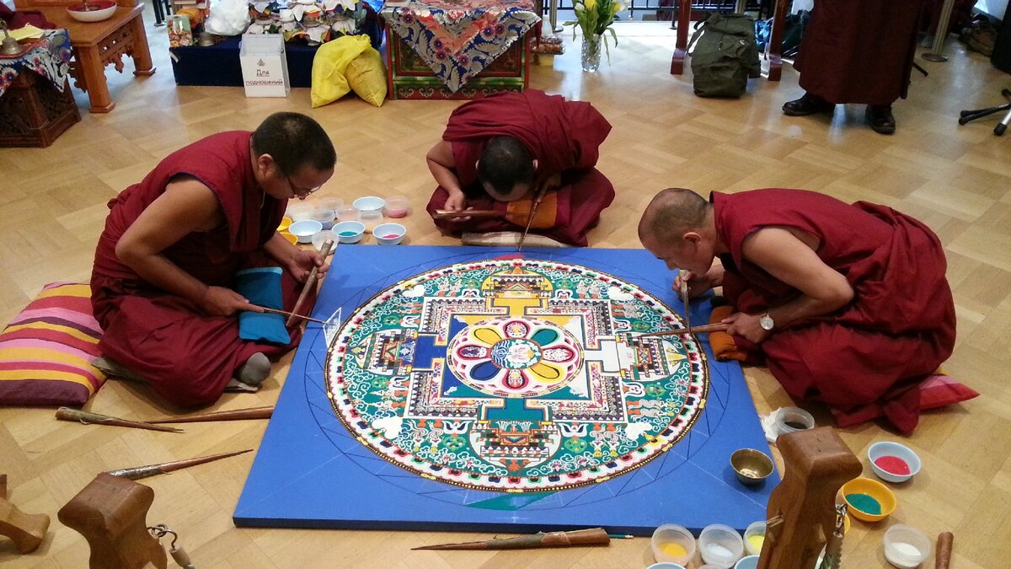
Создание традиционной мандалы. Фото с сайта https://sunhome.ru/
Процесс этот занимает порой несколько дней, но по завершении работы фигуру… уничтожают. Это символизирует один из ключевых постулатов буддизма: в этом мире нет ничего постоянного, и даже красота мандалы подвержена разрушению.
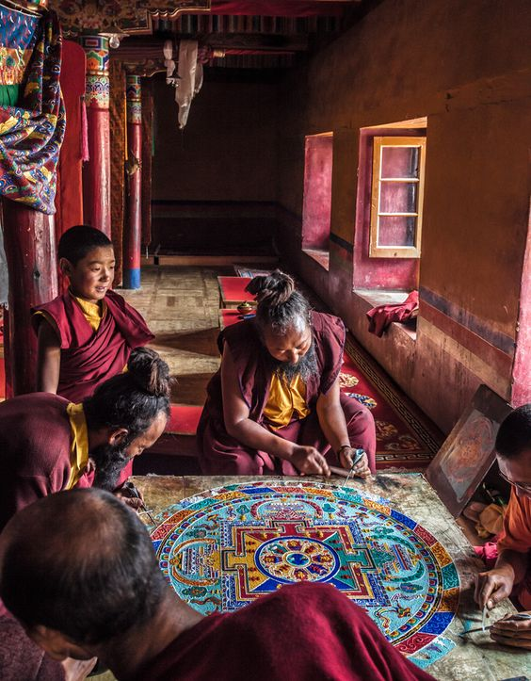
Примеры мандалы
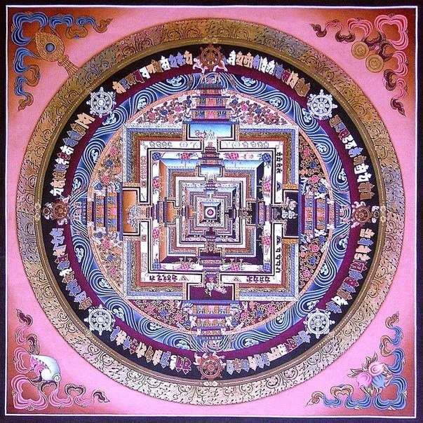



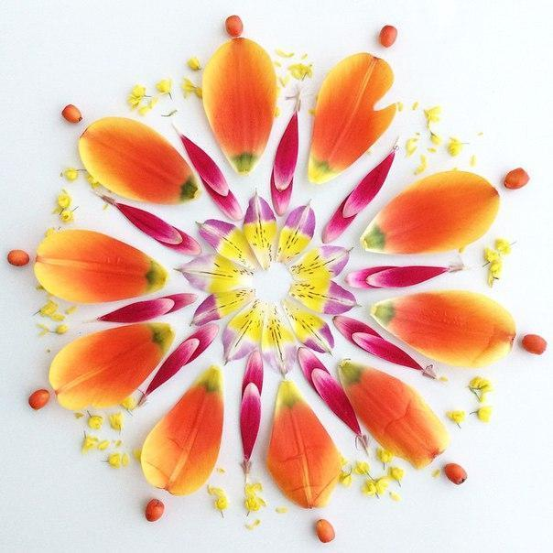

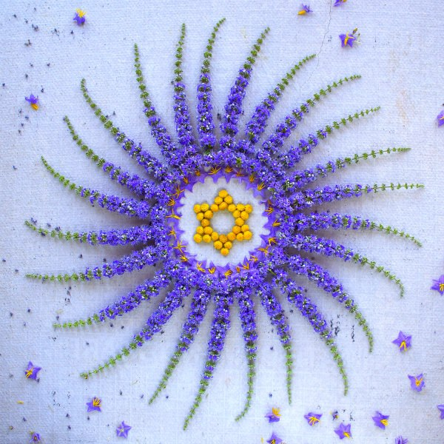

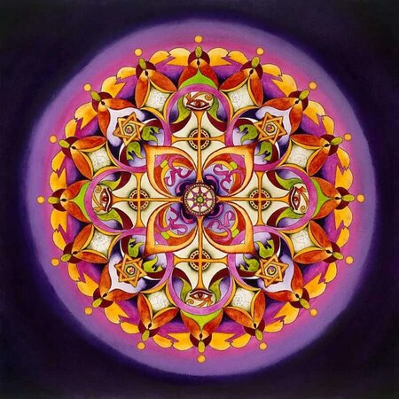

Мандалы К.Г. Юнга

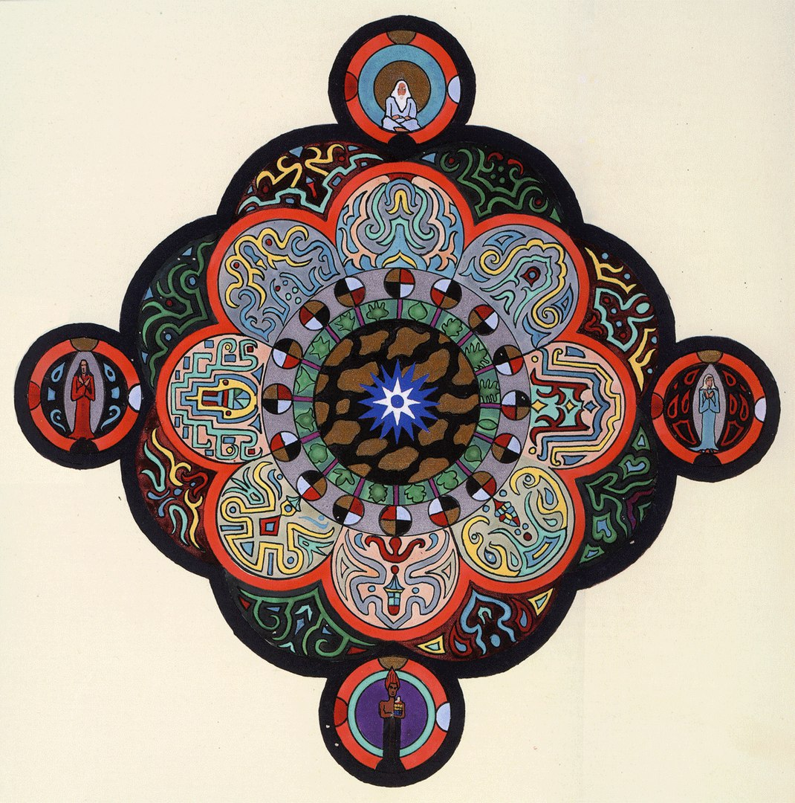
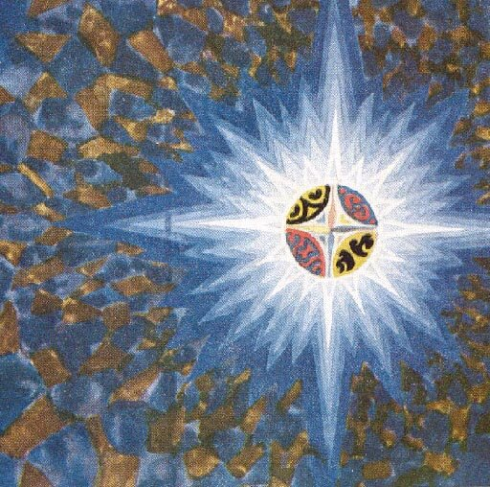

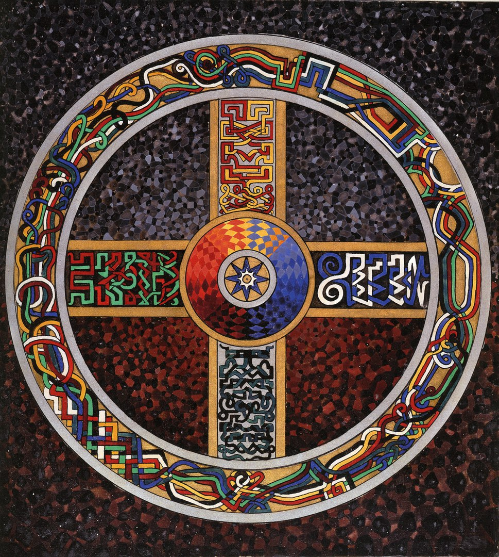

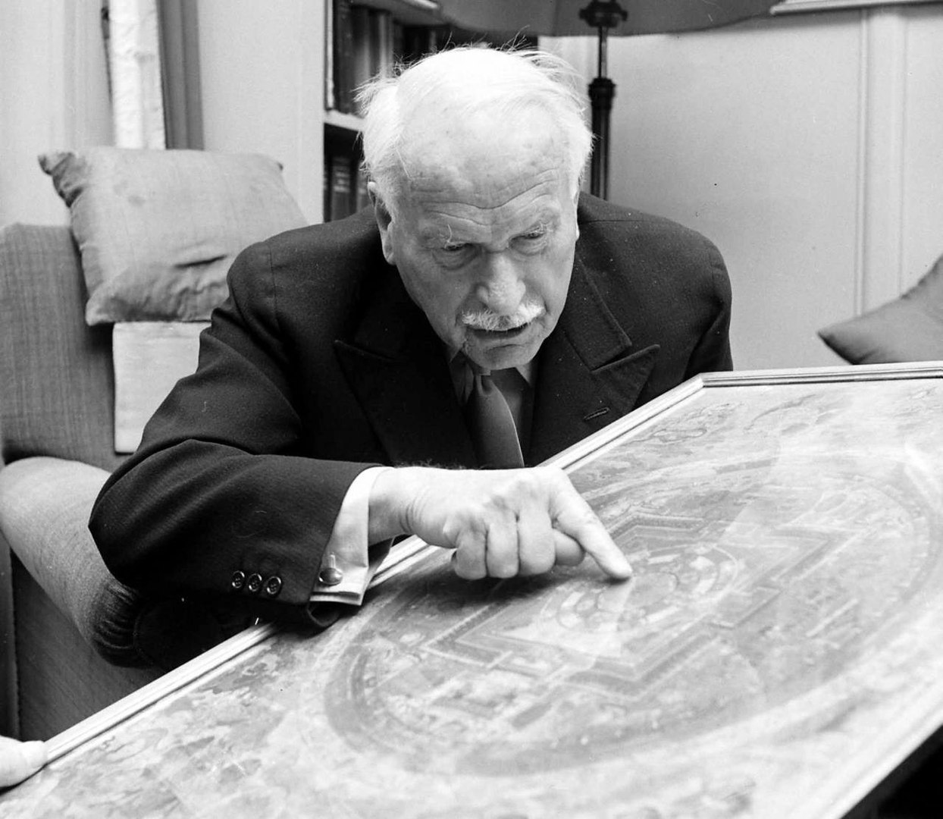

Топоров В. Мифы народов мира. М, 1994, т.2. С.100.
Слепое пятно – см. текст после данного параграфа.
Цит. по: Смирнова И.М. Тайная история креста – М.: Эксмо, 2006. С.94.
Моаканин Радмила. Психология Юнга и буддизм. – М.; СПб: Фонд «Культурно-информационный центр «Панглосс»; ИД «Коло», 2004. С.96-98.
Перельман, Я. И. Слепое пятно нашего глаза // Занимательная физика, в 2-х книгах. Книга 2. – Д.: ВАП, 1994. – С. 222.

